Федеральное государственное автономное образовательное учреждение высшего образования
«МОСКОВСКИЙ ПОЛИТЕХНИЧЕСКИЙ УНИВЕРСИТЕТ»
Факультет информационных технологий
Кафедра «Информатика и информационные технологии»
Направление подготовки/ специальность: 09.03.02 Информационные системы и технологии

ОТЧЕТ
по проектной практике

Студент: Оганесян Григорий Вадимович Подпись: Группа: 251-331
Место прохождения практики: Московский Политех, кафедра «Информатика и информационные технологии»

Отчет принят с оценкой _______________ Дата ________________________
Руководитель практики: _________________________________

Москва 2026
Оглавление
ВВЕДЕНИЕ 3
1. Общая информация о проекте 3
Название проекта 3
Цели и задачи проекта 3
2. Общая характеристика деятельности организации (заказчика проекта) 3
Наименование заказчика 3
Организационная структура 4
Описание деятельности 4
3. Описание задания по проектной практике 4
4. Описание достигнутых результатов по проектной практике 5
ЗАКЛЮЧЕНИЕ 5
СПИСОК ИСПОЛЬЗОВАННОЙ ЛИТЕРАТУРЫ 5
ПРИЛОЖЕНИЯ 6
Ссылки 6
Скриншоты сайта 6

ВВЕДЕНИЕ
В рамках проектной практики проводилась работа над проектом VIDEOTEXT — модулем платформы Syllabica, предназначенным для создания, обработки и визуализации видеотекстов.
Основной целью практики являлось получение практических навыков веб-разработки, работы с Git и GitHub, оформления технической документации в Markdown, а также изучение принципов организации современных веб-приложений.
Во время выполнения практики были изучены основы HTML и CSS, работа с GitHub Pages, структура Flask-приложений и особенности обработки JSON-данных. Также был разработан и опубликован статический сайт проекта.

1. Общая информация о проекте

Название проекта
VIDEOTEXT — модуль платформы Syllabica для создания и визуализации видеотекстов.

Цели и задачи проекта
Цель проекта — разработка системы для создания, обработки и визуализации видеотекстов на основе JSON-сценариев и веб-технологий.
Основные задачи проекта:
- разработка интерфейсов веб-приложения;
- создание модулей обработки видеотекстов;
- организация хранения и обработки JSON-структур;
- реализация механизмов визуализации данных;
- создание статического сайта проекта;
- оформление документации и репозитория GitHub.

2. Общая характеристика деятельности организации (заказчика проекта)

Наименование заказчика
Московский Политех, кафедра «Информатика и информационные технологии».

Организационная структура
Работа над проектом проводилась в рамках проектной деятельности студентов под руководством преподавателей кафедры.
Проектная команда включала участников, занимавшихся:
- frontend-разработкой;
- backend-разработкой;
- проектированием Flask-модулей;
- обработкой JSON-данных;
- оформлением документации;
- тестированием интерфейсов.

Описание деятельности
Кафедра «Информатика и информационные технологии» занимается подготовкой специалистов в области информационных систем, программной инженерии, веб-разработки и информационных технологий.
В рамках проектной деятельности студенты получают практический опыт разработки программных решений, работы с современными веб-технологиями и коллективной разработки проектов.

3. Описание задания по проектной практике
В рамках проектной практики требовалось:
- создать репозиторий GitHub;
- изучить основы Git и системы контроля версий;
- оформить документацию в Markdown;
- разработать статический веб-сайт проекта с использованием HTML и CSS;
- создать страницы:
  - главная;
  - о проекте;
  - участники;
  - журнал;
  - ресурсы;
- опубликовать сайт через GitHub Pages;
- подготовить отчёт по практике в формате DOCX и PDF.
Также необходимо было обеспечить уникальность оформления сайта и наполнения страниц.

4. Описание достигнутых результатов по проектной практике
В ходе проектной практики были выполнены следующие работы:
- создан и настроен GitHub-репозиторий проекта;
- освоены базовые команды Git;
- оформлена документация в формате Markdown;
- разработан многостраничный статический сайт проекта VIDEOTEXT;
- реализован единый стиль оформления с использованием CSS;
- опубликован сайт через GitHub Pages;
- изучены основы работы Flask-приложений;
- изучены механизмы обработки JSON-данных;
- проанализирована архитектура модуля video_queue.py;
- изучены механизмы асинхронного выполнения задач рендеринга;
- изучены принципы организации frontend- и backend-компонентов проекта.
В результате был создан полностью функционирующий сайт проекта, содержащий:
- описание проекта;
- информацию об участниках;
- журнал прогресса;
- полезные ресурсы;
- ссылки на документацию.

ЗАКЛЮЧЕНИЕ
Во время проектной практики были получены практические навыки веб-разработки, работы с Git и GitHub, оформления технической документации и публикации веб-сайтов.
Работа над проектом VIDEOTEXT позволила изучить организацию современных веб-приложений, структуру Flask-проектов и механизмы работы с JSON-данными.
Полученные знания и навыки могут быть использованы в дальнейшей учебной и профессиональной деятельности в области информационных технологий и веб-разработки.

СПИСОК ИСПОЛЬЗОВАННОЙ ЛИТЕРАТУРЫ
- Документация HTML — https://developer.mozilla.org/ru/docs/Web/HTML
- Документация CSS — https://developer.mozilla.org/ru/docs/Web/CSS
- Документация Flask — https://flask.palletsprojects.com/
- Документация Python — https://docs.python.org/3/
- Markdown Guide — https://www.markdownguide.org/
- Git Documentation — https://git-scm.com/doc
- GitHub Docs — https://docs.github.com/

ПРИЛОЖЕНИЯ

Ссылки

Ссылка на гитхаб: https://github.com/aprel33/Videotext_practice

Скриншоты сайта

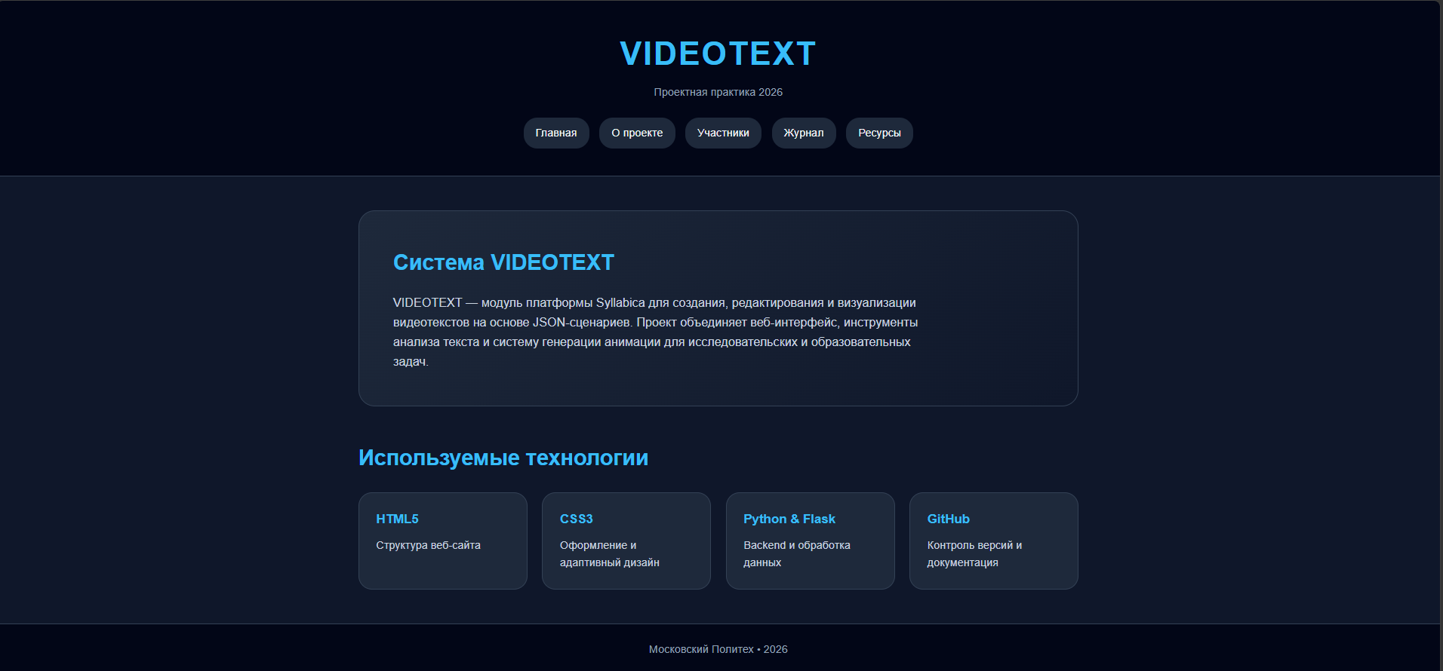

Главная

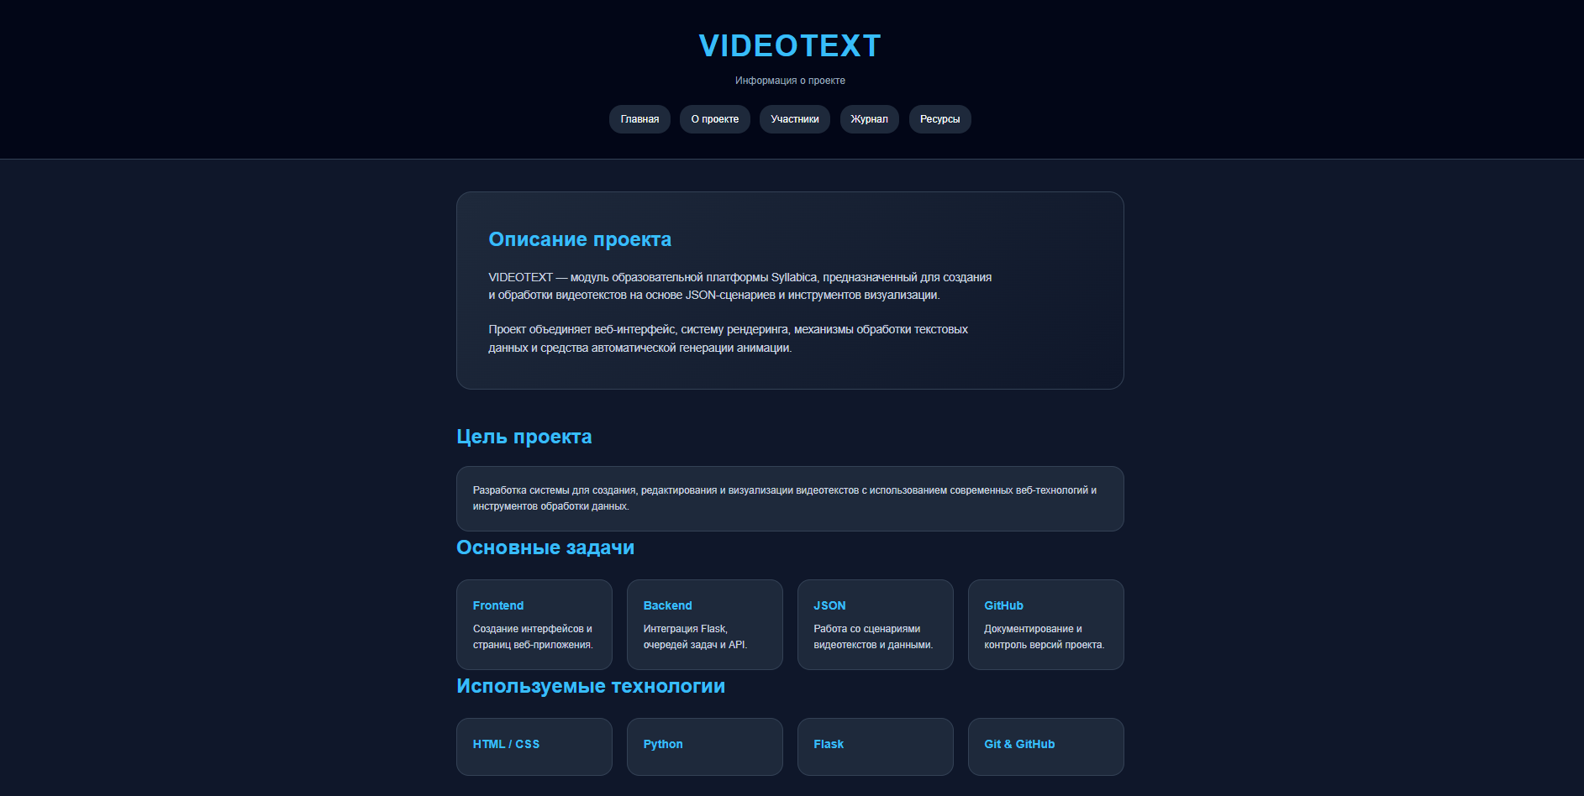

О проекте

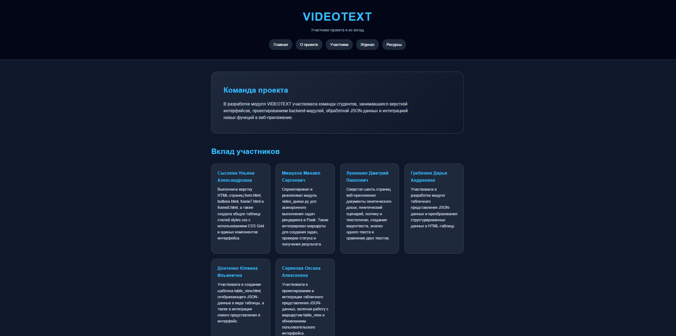

Участники

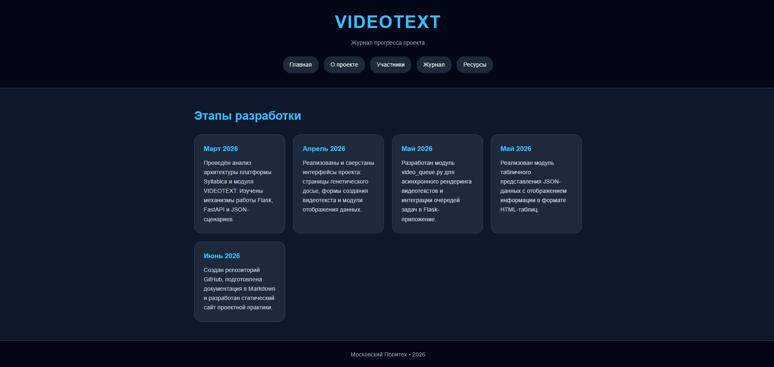

Журнал

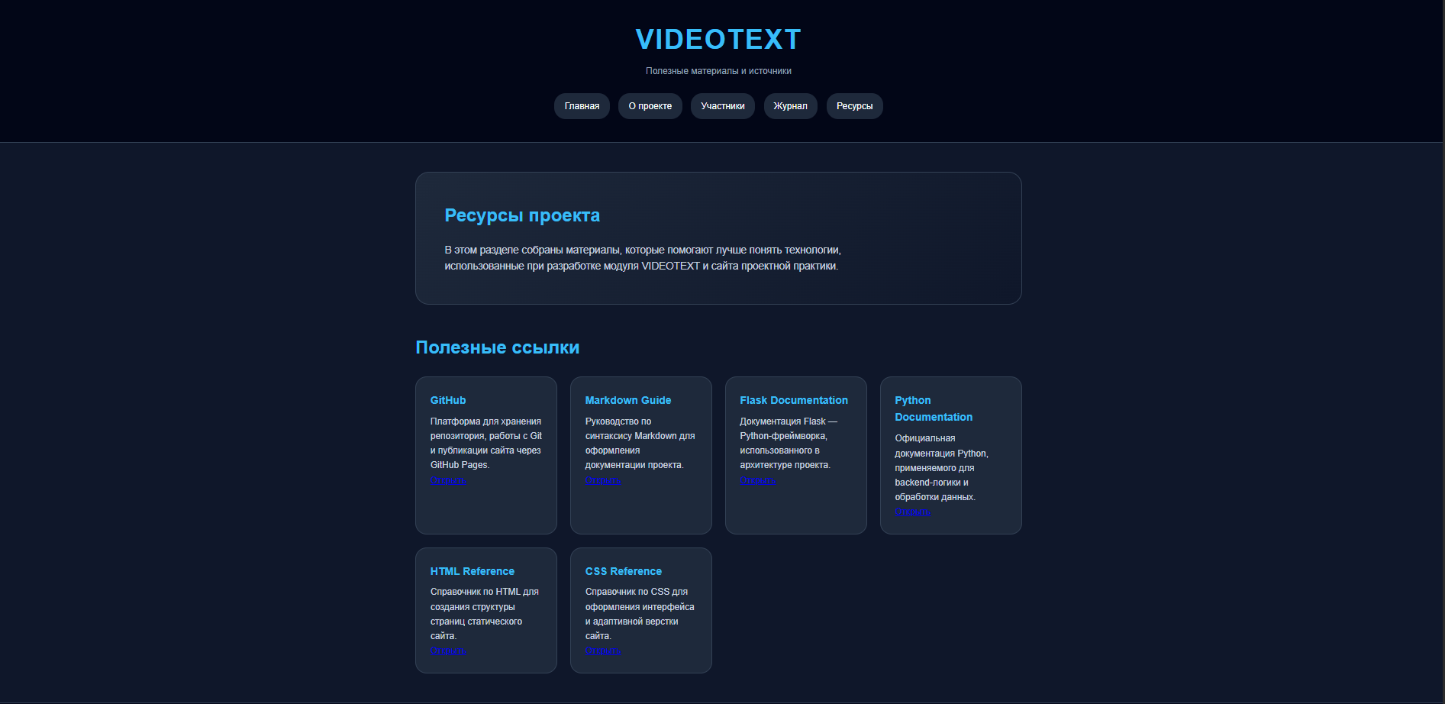Ресурсы

Листинг кода

Index.html
<!DOCTYPE html>
<html lang="ru">

<head>
<meta charset="UTF-8">
<meta name="viewport" content="width=device-width, initial-scale=1.0">

<title>VIDEOTEXT | Проектная практика</title>

<link rel="stylesheet" href="css/style.css">
</head>

<body>

<header>

<h1>VIDEOTEXT</h1>

<p class="subtitle">
Проектная практика 2026
</p>

<nav>
<a href="index.html">Главная</a>
<a href="about.html">О проекте</a>
<a href="team.html">Участники</a>
<a href="journal.html">Журнал</a>
<a href="resources.html">Ресурсы</a>
</nav>

</header>

<main>

<section class="hero">

<div class="hero-text">

<h2>
Система VIDEOTEXT
</h2>

<p>
VIDEOTEXT — модуль платформы Syllabica для создания,
редактирования и визуализации видеотекстов на основе
JSON-сценариев. Проект объединяет веб-интерфейс,
инструменты анализа текста и систему генерации
анимации для исследовательских и образовательных задач.
</p>

</div>

</section>

<section class="technologies">

<h2>Используемые технологии</h2>

<div class="cards">

<div class="card">
<h3>HTML5</h3>
<p>Структура веб-сайта</p>
</div>

<div class="card">
<h3>CSS3</h3>
<p>Оформление и адаптивный дизайн</p>
</div>

<div class="card">
<h3>Python & Flask</h3>
<p>Backend и обработка данных</p>
</div>

<div class="card">
<h3>GitHub</h3>
<p>Контроль версий и документация</p>
</div>

</div>

</section>

</main>

<footer>

<p>
Московский Политех • 2026
</p>

</footer>

</body>

</html>

about.html
<!DOCTYPE html>
<html lang="ru">

<head>
<meta charset="UTF-8">
<meta name="viewport" content="width=device-width, initial-scale=1.0">
<title>О проекте | VIDEOTEXT</title>

<link rel="stylesheet" href="css/style.css">
</head>

<body>

<header>

<h1>VIDEOTEXT</h1>

<p class="subtitle">
Информация о проекте
</p>

<nav>
<a href="index.html">Главная</a>
<a href="about.html">О проекте</a>
<a href="team.html">Участники</a>
<a href="journal.html">Журнал</a>
<a href="resources.html">Ресурсы</a>
</nav>

</header>

<main>

<section class="hero">

<h2>Описание проекта</h2>

<p>
VIDEOTEXT — модуль образовательной платформы Syllabica,
предназначенный для создания и обработки видеотекстов
на основе JSON-сценариев и инструментов визуализации.
</p>

<br>

<p>
Проект объединяет веб-интерфейс, систему рендеринга,
механизмы обработки текстовых данных и средства
автоматической генерации анимации.
</p>

</section>

<section class="technologies">

<h2>Цель проекта</h2>

<div class="card">

<p>
Разработка системы для создания, редактирования
и визуализации видеотекстов с использованием
современных веб-технологий и инструментов
обработки данных.
</p>

</div>

</section>

<section class="technologies">

<h2>Основные задачи</h2>

<div class="cards">

<div class="card">
<h3>Frontend</h3>
<p>
Создание интерфейсов и страниц веб-приложения.
</p>
</div>

<div class="card">
<h3>Backend</h3>
<p>
Интеграция Flask, очередей задач и API.
</p>
</div>

<div class="card">
<h3>JSON</h3>
<p>
Работа со сценариями видеотекстов и данными.
</p>
</div>

<div class="card">
<h3>GitHub</h3>
<p>
Документирование и контроль версий проекта.
</p>
</div>

</div>

</section>

<section class="technologies">

<h2>Используемые технологии</h2>

<div class="cards">

<div class="card">
<h3>HTML / CSS</h3>
</div>

<div class="card">
<h3>Python</h3>
</div>

<div class="card">
<h3>Flask</h3>
</div>

<div class="card">
<h3>Git & GitHub</h3>
</div>

</div>

</section>

</main>

<footer>

<p>
Московский Политех • 2026
</p>

</footer>

</body>

</html>

team.html
<!DOCTYPE html>
<html lang="ru">

<head>
<meta charset="UTF-8">
<meta name="viewport" content="width=device-width, initial-scale=1.0">
<title>Участники | VIDEOTEXT</title>

<link rel="stylesheet" href="css/style.css">
</head>

<body>

<header>
<h1>VIDEOTEXT</h1>

<p class="subtitle">
Участники проекта и их вклад
</p>

<nav>
<a href="index.html">Главная</a>
<a href="about.html">О проекте</a>
<a href="team.html">Участники</a>
<a href="journal.html">Журнал</a>
<a href="resources.html">Ресурсы</a>
</nav>
</header>

<main>

<section class="hero">
<h2>Команда проекта</h2>

<p>
В разработке модуля VIDEOTEXT участвовала команда студентов,
занимавшаяся версткой интерфейсов, проектированием backend-модулей,
обработкой JSON-данных и интеграцией новых функций в веб-приложение.
</p>
</section>

<section class="technologies">

<h2>Вклад участников</h2>

<div class="cards">

<div class="card">
<h3>Сысоева Ульяна Александровна</h3>
<p>
Выполнила верстку HTML-страниц form.html, buttons.html,
frame7.html и frame8.html, а также создала общую таблицу
стилей styles.css с использованием CSS Grid и единых
компонентов интерфейса.
</p>
</div>

<div class="card">
<h3>Мишуков Михаил Сергеевич</h3>
<p>
Спроектировал и реализовал модуль video_queue.py для
асинхронного выполнения задач рендеринга в Flask.
Также интегрировал маршруты для создания задач,
проверки статуса и получения результата.
</p>
</div>

<div class="card">
<h3>Лунюшин Дмитрий Павлович</h3>
<p>
Сверстал шесть страниц веб-приложения: документы
генетического досье, генетический сценарий, поэтику
и текстологию, создание видеотекста, анализ одного
текста и сравнение двух текстов.
</p>
</div>

<div class="card">
<h3>Гребенюк Дарья Андреевна</h3>
<p>
Участвовала в разработке модуля табличного представления
JSON-данных и преобразования структурированных данных
в HTML-таблицу.
</p>
</div>

<div class="card">
<h3>Донченко Юлиана Ильинична</h3>
<p>
Участвовала в создании шаблона table_view.html,
отображающего JSON-данные в виде таблицы, а также
в интеграции нового представления в интерфейс.
</p>
</div>

<div class="card">
<h3>Серянова Оксана Алексеевна</h3>
<p>
Участвовала в проектировании и интеграции табличного
представления JSON-данных, включая работу с маршрутом
table_view и обновлением пользовательского интерфейса.
</p>
</div>

</div>

</section>

</main>

<footer>
<p>Московский Политех • 2026</p>
</footer>

</body>

</html>

journal.html
<!DOCTYPE html>
<html lang="ru">

<head>
<meta charset="UTF-8">
<meta name="viewport" content="width=device-width, initial-scale=1.0">
<title>Журнал | VIDEOTEXT</title>

<link rel="stylesheet" href="css/style.css">
</head>

<body>

<header>

<h1>VIDEOTEXT</h1>

<p class="subtitle">
Журнал прогресса проекта
</p>

<nav>
<a href="index.html">Главная</a>
<a href="about.html">О проекте</a>
<a href="team.html">Участники</a>
<a href="journal.html">Журнал</a>
<a href="resources.html">Ресурсы</a>
</nav>

</header>

<main>

<section class="technologies">

<h2>Этапы разработки</h2>

<div class="cards">

<div class="card">

<h3>Март 2026</h3>

<p>
Проведён анализ архитектуры платформы Syllabica
и модуля VIDEOTEXT. Изучены механизмы работы
Flask, FastAPI и JSON-сценариев.
</p>

</div>

<div class="card">

<h3>Апрель 2026</h3>

<p>
Реализованы и сверстаны интерфейсы проекта:
страницы генетического досье, формы создания
видеотекста и модули отображения данных.
</p>

</div>

<div class="card">

<h3>Май 2026</h3>

<p>
Разработан модуль video_queue.py для асинхронного
рендеринга видеотекстов и интеграции очередей задач
в Flask-приложение.
</p>

</div>

<div class="card">

<h3>Май 2026</h3>

<p>
Реализован модуль табличного представления
JSON-данных с отображением информации
в формате HTML-таблиц.
</p>

</div>

<div class="card">

<h3>Июнь 2026</h3>

<p>
Создан репозиторий GitHub, подготовлена
документация в Markdown и разработан
статический сайт проектной практики.
</p>

</div>

</div>

</section>

</main>

<footer>

<p>
Московский Политех • 2026
</p>

</footer>

</body>

</html>

resourses.html
<!DOCTYPE html>
<html lang="ru">

<head>
<meta charset="UTF-8">
<meta name="viewport" content="width=device-width, initial-scale=1.0">
<title>Ресурсы | VIDEOTEXT</title>

<link rel="stylesheet" href="css/style.css">
</head>

<body>

<header>

<h1>VIDEOTEXT</h1>

<p class="subtitle">
Полезные материалы и источники
</p>

<nav>
<a href="index.html">Главная</a>
<a href="about.html">О проекте</a>
<a href="team.html">Участники</a>
<a href="journal.html">Журнал</a>
<a href="resources.html">Ресурсы</a>
</nav>

</header>

<main>

<section class="hero">

<h2>Ресурсы проекта</h2>

<p>
В этом разделе собраны материалы, которые помогают лучше
понять технологии, использованные при разработке модуля
VIDEOTEXT и сайта проектной практики.
</p>

</section>

<section class="technologies">

<h2>Полезные ссылки</h2>

<div class="cards">

<div class="card">
<h3>GitHub</h3>
<p>
Платформа для хранения репозитория, работы с Git
и публикации сайта через GitHub Pages.
</p>
<p>
<a href="https://github.com/" target="_blank">Открыть</a>
</p>
</div>

<div class="card">
<h3>Markdown Guide</h3>
<p>
Руководство по синтаксису Markdown для оформления
документации проекта.
</p>
<p>
<a href="https://www.markdownguide.org/" target="_blank">Открыть</a>
</p>
</div>

<div class="card">
<h3>Flask Documentation</h3>
<p>
Документация Flask — Python-фреймворка,
использованного в архитектуре проекта.
</p>
<p>
<a href="https://flask.palletsprojects.com/" target="_blank">Открыть</a>
</p>
</div>

<div class="card">
<h3>Python Documentation</h3>
<p>
Официальная документация Python, применяемого
для backend-логики и обработки данных.
</p>
<p>
<a href="https://docs.python.org/3/" target="_blank">Открыть</a>
</p>
</div>

<div class="card">
<h3>HTML Reference</h3>
<p>
Справочник по HTML для создания структуры
страниц статического сайта.
</p>
<p>
<a href="https://developer.mozilla.org/ru/docs/Web/HTML" target="_blank">Открыть</a>
</p>
</div>

<div class="card">
<h3>CSS Reference</h3>
<p>
Справочник по CSS для оформления интерфейса
и адаптивной верстки сайта.
</p>
<p>
<a href="https://developer.mozilla.org/ru/docs/Web/CSS" target="_blank">Открыть</a>
</p>
</div>

</div>

</section>

</main>

<footer>

<p>
Московский Политех • 2026
</p>

</footer>

</body>

</html>

style.css
* {
margin: 0;
padding: 0;
box-sizing: border-box;
}

body {
font-family: Arial, sans-serif;
background: #0f172a;
color: #f8fafc;
line-height: 1.6;
}

header {
padding: 40px 20px;
text-align: center;
background: #020617;
border-bottom: 1px solid #334155;
}

h1 {
font-size: 48px;
letter-spacing: 2px;
color: #38bdf8;
}

.subtitle {
color: #94a3b8;
margin-top: 5px;
margin-bottom: 25px;
}

nav {
display: flex;
justify-content: center;
gap: 15px;
flex-wrap: wrap;
}

nav a {
color: #f8fafc;
text-decoration: none;
padding: 10px 18px;
border-radius: 20px;
background: #1e293b;
transition: 0.3s;
}

nav a:hover {
background: #38bdf8;
color: #020617;
}

main {
max-width: 1100px;
margin: 0 auto;
padding: 50px 20px;
}

.hero {
background: linear-gradient(135deg, #1e293b, #0f172a);
padding: 50px;
border-radius: 24px;
border: 1px solid #334155;
margin-bottom: 50px;
}

.hero h2,
.technologies h2 {
font-size: 32px;
margin-bottom: 20px;
color: #38bdf8;
}

.hero p {
max-width: 800px;
font-size: 18px;
color: #cbd5e1;
}

.cards {
display: grid;
grid-template-columns: repeat(4, 1fr);
gap: 22px;
margin-top: 25px;
}

.card {
background: #1e293b;
padding: 25px;
border-radius: 20px;
border: 1px solid #334155;
transition: 0.3s;
}

.card:hover {
transform: translateY(-6px);
border-color: #38bdf8;
}

.card h3 {
color: #38bdf8;
margin-bottom: 10px;
}

.card p {
color: #cbd5e1;
}

footer {
text-align: center;
padding: 25px;
background: #020617;
color: #94a3b8;
border-top: 1px solid #334155;
}

@media (max-width: 900px) {
.cards {
grid-template-columns: repeat(2, 1fr);
}

h1 {
font-size: 38px;
}
}

@media (max-width: 600px) {
.cards {
grid-template-columns: 1fr;
}

.hero {
padding: 30px;
}

h1 {
font-size: 32px;
}

.hero h2,
.technologies h2 {
font-size: 26px;
}
}

